ATIVA ATIVIDADE EXPERIMENTAL DE FÍSICA PROF CREMILSON
ALUNO(A): DATA: 01/10/2019
SOM
Inicie atividade acessando o link: https://phet.colorado.edu/pt_BR/simulation/legacy/sound
- Acesse o ícone ouvir uma única fonte, logo após vá a opção controle de áudio e clique em áudio ativado e após ter ativado o áudio, clique em alto-falante:

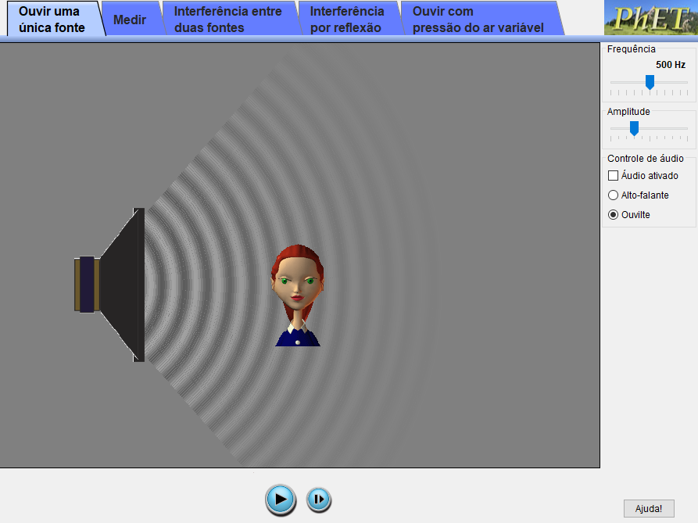

- Mantendo a amplitude constante, aumente e diminua a frequência e em seguida observe a onda produzida pela caixa de som e descreva o que foi observado;
- Com base na sua observação, responda: A medida em que se variava a frequência, o som se tornava: Alto? Baixo? Ou ambos? Justifique a sua resposta.
- Mantendo a frequência constante, aumente e diminua a amplitude e em seguida observe a onda produzida pela caixa de som e descreva o que foi observado;
- A medida em que se variava a Amplitude, o som se tornava: Alto? Baixo? Forte? Fraco? Ou ambos? Justifique a sua resposta?

- Acesse o ícone medir:

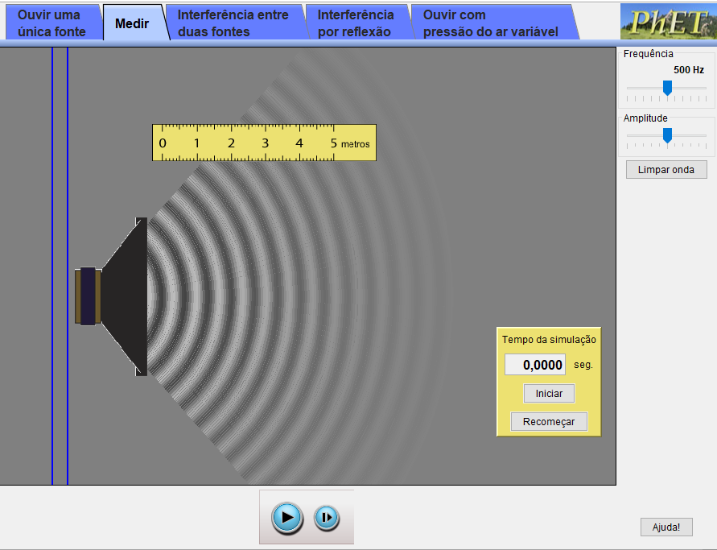

- Com a frequência de 500 Hz, utilize a régua e meça o comprimento de onda produzido pela caixa de som;
- Acione o cronometro e meça o tempo de uma oscilação completa.
- Utilizando a expressão v = λ . f calcule o comprimento da onda citada acima e com a expressão T = $1/1$ o período.

- Clique na opção interferência entre duas fontes, que se encontra no canto superior do aplicativo.
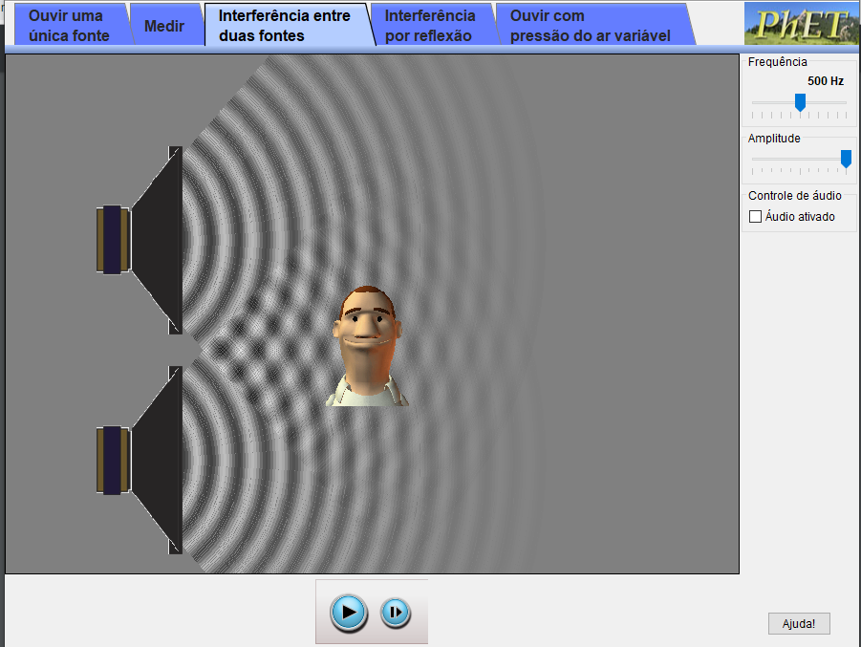

- Em seguida escolha uma frequência e um nível de amplitude para sua onda; após escolher uma determinada frequência e amplitude clique em cima do observador e o movimente por toda a parte, por onde você quiser, observe e descreva o que acontece em quanto você movimenta o observador, se não quiser ficar movimentando o tempo todo, posicione a imagem em diversos pontos e observe o que acontece em cada ponto.

- Em relação a interferência sonora, a dois tipos de interferência, quais são?

